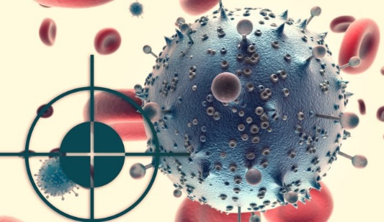

**ΕΠΙΛΕΓΟΜΕΝΟ ΜΑΘΗΜΑ «ΠΑΘΟΛΟΓΙΚΗ ΟΓΚΟΛΟΓΙΑ»**

13 δίωρα

Αίθουσες Διδασκαλίας Ιατρικής, 1ος όροφος.

Τρίτη 15:00–17:00

**Δίωρες παρουσιάσεις:**

1.Γενικές αρχές προσέγγισης ασθενούς και σταδιοποιηση στην Παθολογική Ογκολογία

Τρίτη 15:00–17:00

22/10/24 *(****Mauri D.)***

2. Καρκίνος Μαστού και γυναικολογικοί καρκίνοι

Τρίτη 15:00–17:00

29/10/24 ***(Mauri D.)***

3. Καρκίνοι ουροποιητικού-άρρενος γεννητικού

Τρίτη 15:00–17:00

5/11/24 ***(Mauri D.)***

4. Βασικές αρχές παθολογικής ανατομικής του καρκίνου: αξιολόγηση βιοπτικού υλικού, μορφολογία, ανοσοιστοχημεία, φθορίζουσες και άλλες τεχνικές.

Τρίτη 15:00–17:00

12/11/24 *(****Λαμπρη Ε.)***

5. Καρκίνοι γαστρεντερικού

Τρίτη 15:00–17:00

19/11/24 ***(Mauri D.)***

6. Ανοσολογικό σύστημα και καρκίνος.

Τρίτη 15:00–17:00

26/11/24 ***(Mauri D.)***

7. Καρκίνοι αναπνευστικού

Τρίτη 15:00–17:00

3/12/24 ***(Mauri D.)***

8. Βασικές αρχές ιατρικής στατιστικής για αξιολόγηση ανακοινώσεων κλινικών δοκιμών: μηδενική υπόθεση, σφάλμα α, β, ισχύς κλινικής μελέτης, κλινικές μελέτες ανωτερότητας και ισοδυναμίας   Τρίτη 15:00–17:00

10/12/24 ***(Mauri D.)***

9. Κυτταροτοξικά φάρμακα και Μοριακή Ογκολογία-στοχευτικοί θεραπευτικοί παράγοντες.

Τρίτη 15:00–17:00

17/12/24 *(****Mauri D.)***

10. Βασικές αρχές βιολογίας του καρκίνου: oγκογονιδια, ογκοκατασταλτικα γονιδια, ρύθμιση βλαβών DNA, επιγενετική.

Τρίτη 15:00–17:00

07/01/25 ***(Mauri D.)***

11. Σαρκώματα και σπάνιοι όγκοι

Τρίτη 15:00–17:00

14/01/25 ***(Mauri D.)***

12. Βασικές Αρχές Φαρμακολογίας στην Ογκολογία

Τρίτη 15:00–17:00

21/01/25 *(****Παππας Π.)***

13. Κλινικές δοκιμές στην Ογκολογία: Είδη, Χαρακτηριστικά, Μεθοδολογία.

Τρίτη 15:00–17:00

28/01/25 ***(Mauri D.)***